Her er en lille vejledning i Soap Ui:

1: opret et nyt soapUI projekt:
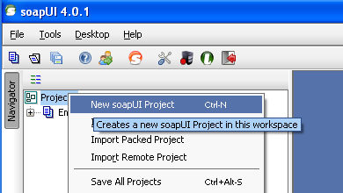

2: vælg en wsdl fil:
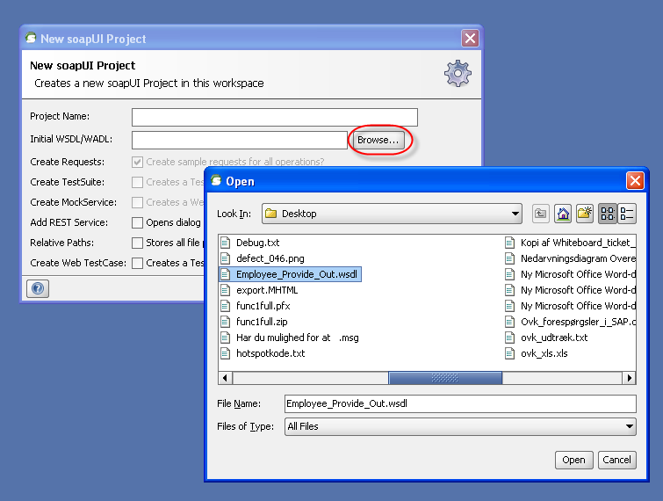
og tryk ok

3: Højreklik på det nyoprettede projekt og vælg show project view
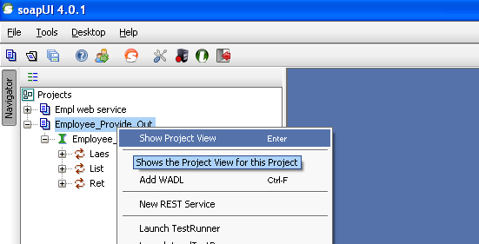

4: Vælg WS-Security Configurations og tryk på +. Vælg korrekt certifikat
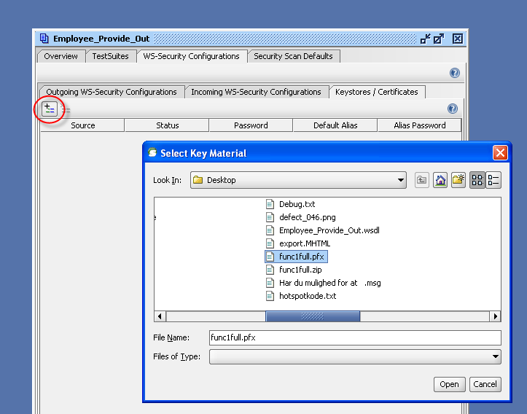

5: Indtast password: func1full.zip = Test1234, KMD AS - Medarbejder Webservice - DEV - 2019.p12. = IQ3xSLmt
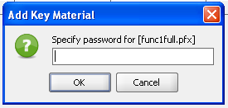

6: Nu har du installeret certifikatet
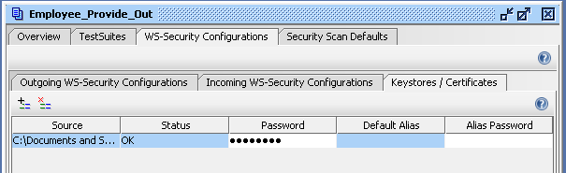

7: Når du kører en test af service, så vælger du certifikatet fra SSL Keystore, som vist i nedenstående
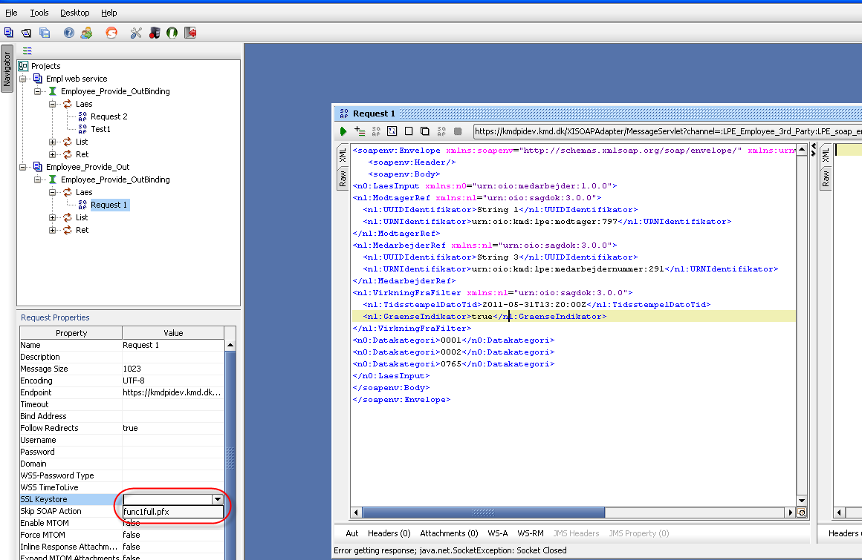

8: Nu er du klar til at oprette et kald til webservicen i SoapUI
a: Vælg request (1)
b: Indtast XML i request. Du kan evt. benytte nedenstående læs request. (2)
c: Tryk play (3)
d: Se response (4)
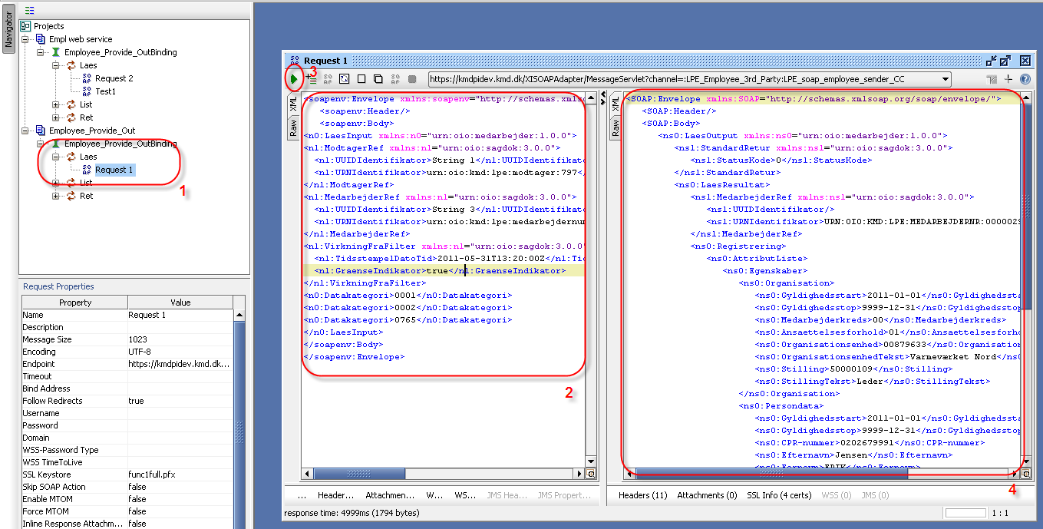

Test request:
Laes Request:

<soapenv:Envelope xmlns:soapenv="http://schemas.xmlsoap.org/soap/envelope/" xmlns:urn="urn:oio:medarbejder:1.0.0" xmlns:urn1="urn:oio:sagdok:3.0.0">
<soapenv:Header/>
<soapenv:Body>
<n0:LaesInput xmlns:n0="urn:oio:medarbejder:1.0.0">
<n1:ModtagerRef xmlns:n1="urn:oio:sagdok:3.0.0">
<n1:UUIDIdentifikator>String 1</n1:UUIDIdentifikator>
<n1:URNIdentifikator>urn:oio:kmd:lpe:modtager:797</n1:URNIdentifikator>
</n1:ModtagerRef>
<n1:MedarbejderRef xmlns:n1="urn:oio:sagdok:3.0.0">
<n1:UUIDIdentifikator>String 3</n1:UUIDIdentifikator>
<n1:URNIdentifikator>urn:oio:kmd:lpe:medarbejdernummer:291</n1:URNIdentifikator>
</n1:MedarbejderRef>
<n1:VirkningFraFilter xmlns:n1="urn:oio:sagdok:3.0.0">
<n1:TidsstempelDatoTid>2011-05-31T13:20:00Z</n1:TidsstempelDatoTid>
<n1:GraenseIndikator>true</n1:GraenseIndikator>
</n1:VirkningFraFilter>
<n0:Datakategori>0001</n0:Datakategori>
<n0:Datakategori>0002</n0:Datakategori>
<n0:Datakategori>0765</n0:Datakategori>
</n0:LaesInput>
</soapenv:Body>
</soapenv:Envelope>

